Tramé en altitude - Mishka Henner et Photogrammétrie de Montréal

Du 7 septembre 2013 au 5 janvier 2014
Cette exposition est terminée.
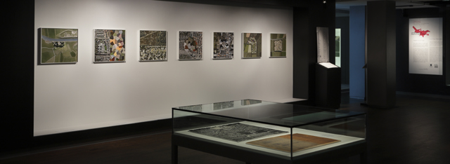
Dans le cadre de la 13e édition du Mois de la Photo à Montréal
Le Musée McCord, en collaboration avec le Mois de la Photo à Montréal, présente l'exposition conçue par le commissaire invité, Paul Wombell, qui explore le thème de la photographie automatisée. Elle expose des photographies aériennes tirées de la collection du Musée et des oeuvres de l'artiste britannique, Mishka Henner, qui fait appel à la photographie par satellite de type Google Earth.
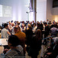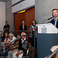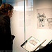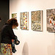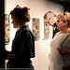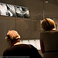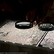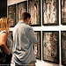
Entrée gratuite du 7 septembre au 5 octobre 2013
Les oeuvres qui figurent dans l'exposition sont protégées par le droit d'auteur. Le Musée McCord autorise la prise de photos à des fins personnelles seulement.
PARTENAIRE;
-24H
-LE MOIS DE PHOTO
-CONSEILS DES ART DE MONTREAL
-CULTURE ET COMMUNICATION QUEBEC

